**Урок 8**

**Тема уроку:** Рюноске Акутогава «Павутинка». Майстер японської новели. Втілення ідеї про моральну справедливість у новелі. Філософський зміст твору. Підтекст.  
**Мета:** ознайомити учнів із життям і творчістю Р.Акутогави, розширити знання про притчу як літературний жанр; розвивати навички виразного читання прозових творів та їх коментування, визначення прихованого повчального змісту, виділення фантастичних елементів; розкрити філософський зміст притчі; розвивати мовлення, вміння доводити свою точку зору; виховувати толерантне відношення до людей, гуманістичне світобачення, доброту, готовність допомогти ближньому.

**Обладнання:** текст твору, підручник, комп’ютер, діапроектор,презентація до новели,таблиця питань, «дерево передбачень», картка аргументів.

**Тип уроку:** вивчення нового навчального матеріалу

**Хід уроку**

**І.Організаційний момент.**

**ІІ.Мотивація навчальної діяльності. Введення в нову тему.**

**1.Вчитель:**  
- Сьогодні ми з вами познайомимося з притчею Акутагави Рюноске «Павутинка». Автор – японський письменник. Спочатку я розповім вам про цього письменника, бо ви це ім’я, мабуть, чуєте вперше

Акутагава Рюноске – видатний японський письменник

**Народився:**1 березня 1892 р., Токіо,

**Помер:**24 липня 1927 р., Токіо

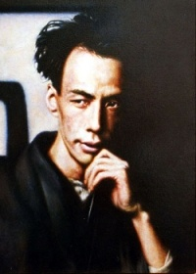

**Відомості з біографії.**

Батько був торговець молоком, мав у власності пасовище на окраїні Токіо.

Мати належала до сім’ї Акутагава, в якій пізніше виховувався знаменитий письменник: звідси і прізвище..

Рюноске народився, коли батькові було 42, а матері — 33роки. Дотримуючись старовинного звичаю, батьки зробили вигляд, ніби хлопчика їм підкинули, та віддали його на виховання в сім’ю старшої сестри матері, котра хоч і була одружена, але дітей не мала.

Все це було зроблено з забобонних суджень, тому що в Японії вважається не дуже доброю прикметою, коли батькам новонародженої дитини більше тридцяти років.

У 1910 р. Акутагава закінчив токійську муніципальну середню школу в числі кращих і, вирішивши вичати англійську літературу, вступив у Перший коледж на літературне відделення.

У 1913 р. Акутагава закінчує коледж і вступає на англійське відділення Токійського університету.

Післе закінчення університету в грудні 1916 р. Акутагава отримує посаду викладача англійської мови у Військово-морській школі. Про своє життя в ці роки пізніше він напише в циклі новел про вчителя Ясукіті — чесного, але легковажного чоловіка, котрий попадав в різні забавні історії.

Про свою викладацьку діяльність говорив: «Як тільки я бачив обличчя учнів, як відразу ж мене охоплює нудьга, і тут вже ничого не поробиш. Але я миттєво оживаю, коли переді мною папір, книги, перо…».

Але це одночасно були і самі плідні роки в його житті — за дев’ять місяців він створив близько двадцяти новел.

**ІІІ.Вивчення нового матеріалу.**

**2.** Переходимо безпосередньо до самої притчі, попробуємо розкрити її суть. Що таке притча? Ви знайомились на уроках української літератури з притчею Е.Андієвської «Казка про яян», на уроках світової літератури з казкою-притчею А.Екзюпері «Маленький принц», на уроках з позакласного читання -з біблійними притчами. В кожній притчі є мораль (повчання), тільки вона прихована. Ми сьогодні з вами теж спробуємо цю мораль знайти і зробить для себя відповідні висновки.. Про що вам говорить назва притчі?

**3. Введення в діалог.**

-В ході читання цієї притчі ( а будемо читати ми її з перервами) вам потрібно буде заповнювати таблицю питань, тому що після читання твору ми будемо працювати над цими питаннями.Читаємо текст і заповнюємо дерево передбачень.

**Про що піде розмова в цьому творі? (свої передбачення напишіть у Дереві передбачень на нижній гілці)**

**Дерево передбачень**

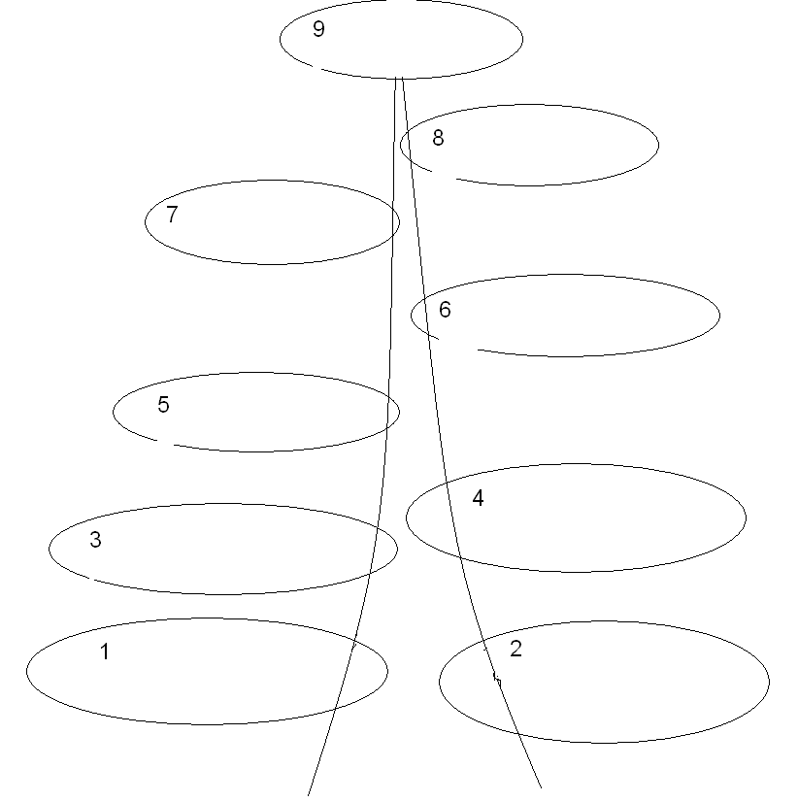

1.Одного дня самотній Будда знічев'я походжав берегом озера Лотосів. Білосніжні, як перли, квіти на воді із своїх золотистих тичинок ненастанно ширили навкруги невимовно приємні пахощі. У раю був ранок.

Будда пройшов понад озером, потім став і крізь листя лотосів, що вкривали поверхню води, подивився вниз. Під озером було пекло, атому крізь прозору, як кришталь, товщу води, наче в стереоскопі, ясно прозирала ріка Сандзунокава[21] й Шпиляста гора. Погляд Будди привернув чоловік на ім'я Кандата, що разом з іншими грішниками, яких аж кишіло, мучився в пеклі. Той Кандата, великий лиходій, за життя вбивав людей, підпалював їхні оселі й учинив чимало інших злочинів. А добро зробив лише один раз.

**Напишіть ваше друге передбачення: Що доброго міг зробить Кандата та як це пов’язано з назвою притчі?**

2. Якось, мандруючи густим лісом, він побачив, як через стежку повзе павучок. Кандата підняв було вже ногу, готуючись його роздушити, та враз передумав: «Ні, не треба. Хоч воно й мале, але теж, напевне, хоче жити. Тож шкода безпричинно вкорочувати йому віку».

**Напишіть ваше передбачення: Що, по-вашому, зробить Будда?**

(Споглядаючи пекло, Будда згадав, як Кандата врятував життя павукові, й вирішив віддячити йому за добро — при нагоді помогти вибратися з пекла. На щастя, поблизу над зеленим, як малахіт, листям лотосу райський павук плів свою чарівну сріблясту нитку. Будда взяв павутинку і мимо сніжно-білих, як перлина, квітів швидко спустив її далеко-далеко вниз, до самого пекла.)

3. Там, на дні пекла, у Кривавому озері борсався Кандата. Хоч куди глянь, всюди тьма кромішня, і тільки коли-не-коли в тій темряві зблисне вістря Шпилястої гори. Чи може бути щось страхітливіше? Навколо тихо, як у могилі, лише іноді чути тихі зітхання грішників — виснажені пекельними муками, вони навіть не можуть плакати вголос. Тож і Кандата, задихаючись у Кривавому озері, звивався, корчився, як жаба перед смертю.

Та якось ненароком він звів очі вгору: з далекого неба над Кривавим озером у пітьмі, немов боячись людського ока, повисла блискуча сріблиста павутинка.

**Напишіть ваше передбачення: Що зробить Кандата з павутинкою?**

4.Вздрівши над головою павутинку, Кандата на радощах аж сплеснув у долоні: вчепившись за неї, напевне, можна далеко полізти, навіть з пекла вибратися. Якщо все піде на лад, то і в раю можна опинитися. А тоді вже не доведеться страждати на Шпилястій горі і потопати в Кривавому озері.Отак розмірковуючи, Кандата мерщій учепився обома руками за павутинку і відчайдушно почав дертися вгору. Ясна річ, такому лиходієві, як Кандата, до цього не треба було звикати. Та хоч як він силкувався, а догори піднятися було не легко — рай і пекло відділяла не одна тисяча рі[22]. Зіп'явшись трохи, Кандата втомився і навіть не міг був рукою ворухнути. Що ж тут удієш? Вирішивши перепочити, Кандата повис на павутинці й зиркнув униз.

**Після цього раптом обов’язково повинно щось таке статися.Що, по-вашому, відбудеться далі? Напишіть вашу відповідь на дереві передбачень.**

5.А все-таки його зусилля не пропали марно: Криваве озеро, що в ньому він потопав, за такий короткий час зникло в пітьмі, а страшна своїм тьмяним блиском Шпиляста гора вже опинилася під ногами. Якщо так і далі, то скоро і з пекла, напевне, видобудусь. Обхопивши руками павутинку, Кандата зраділим, як ніколи, голосом прокричав: «Наша взяла! Наша взяла!» Та нараз він схаменувся — слідом за ним, як мурашня, по павутинці вгору п'ялася сила-силенна грішників. Спостерігши таке видовище, Кандата, зляканий чи, може, приголомшений, на якусь хвилю розгублено роззявив рота і кліпав очима. Тонка павутинка, що ледве витримувала його одного, напевне увірветься під тягарем такої безлічі людей. Якщо вона десь посередині обірветься, то марно він дряпався вгору — однаково полетить сторчака назад у пекло. О, це жахливо! А тим часом тисячі й тисячі грішників видиралися з темряви над Кривавим озером і один за одним піднімалися блискучою павутинкою вгору. Треба негайно щось придумати, інакше павутинка увірветься. І Кандата щосили закричав: «Гей, грішники! Це моя павутинка. Хто вам дозволив чіплятися за неї? Ану, спускайтеся вниз!»

**Та що ж сталося? Запишемо на дереві передбачень.**

(Але тої ж миті павутинка зненацька розірвалася саме над Кандатою і він, закрутившись дзиґою, швидко зник у темряві. В імлистому просторі, виблискуючи, лише висіла тоненька райська павутинка.)

6.Стоячи на березі озера Лотосів, Будда від початку до кінця стежив за цією сценою. А як Кандата каменем упав у Криваве озеро, обличчя Будди посмутніло і він пустився йти далі.

**Чому у Будди посмутніло обличчя?**

(Мабуть, жалюгідним здався йому Кандата, який намагався тільки сам вилізти з пекла, але був заслужено покараний за своє черстве серце і знову опинився в безодні.

А лотосу до всього байдуже. Його білий, як перлина, цвіт похитував вінчиками коло ніг Будди, а золотисті тичинки сповнювали повітря невимовно приємними пахощами. У раю бралося до полудня.)

**4.Словникова робота** **1.** Шпиляста гора - гора в пеклі; 2. Річка Сандзунокава - річка, яку грішники після смерті переходили, перш ніж попасти в пекло.3.Словом "біоскоп" переведено японське слово; це коробка, в один кінець вузької частини якої вставлялись картинки, що оберталися на стрижні; в другому кінці коробки було віконце, в яке дивились на картинки, що рухались (ми це називаємо калейдоскопом)

**5.Заповнення таблиці питань** ( усно учні дають відповіді )

В картці питань можуть бути приблизно такі питання:

**Таблиця питань**

|  |  |  |  |
| --- | --- | --- | --- |
| **Автор** | **Питання одне одному** | **Питання вчителю** | **Питання автору** |
|  |  |  |  |
|  |  |  |  |
|  |  |  |  |

Автор // Питання одне одному //Учителю // Автору //  
1 уч. Коли та де відбувається дія притчі?

Що б це могло символізувати?

Що хотів сказати читачу автор?  
2 уч. Хто є головним героєм притчі?

Що можна про них сказати?

Чому автор через Будду не дає Кандаті другої спроби на порятунок?  
3 уч. На що сподівся Будда, коли опустив Кандаті павутинку?    
4 уч. Хто такий Будда?    
**6.Ведення діалога**  
Розкриваємо значення просторових характеристик.  
Дія відбувається вранці, в райськом саду та в пеклі.  
Що може символізувати ранок? Складаємо гроно (прийом «гранування»)  
Приклад..  
1 Весна  
2 Довгоочікувана, рання  
3 Йде, прийшла, пригріла  
4 Весна красна грибами, а зима – пирогами.

5 Тепло   
РАНОК  
- початок нового  
- надія  
- схід сонця  
- зміна ночі на день, ( темряви на світло)  
- переродження душі  
- зміна старого на нове  
- ранок вечора мудріше  
- зміна черного на біле  
ПОЛУДЕНЬ (Кластер)  
- сонце в зениті  
- піде час до закату  
- початок підведення підсумків …таке інше  
**7.Складаємо характеристику Кандати на основі текста ( просимо зачитати уривки авторської характеристики).**

**Правила написання сенкана(синквейна).**

**На першому рядку записується одне слово - іменник, це є тема сенкана ( синквейна).  
На другому рядку - 2 прикметника, що розкривають дану тему.  
На третьому - 3 дієслова, що описують дії, що розкривають тему.  
На четвертому рядку розміщується ціла фраза, речення, що складається з декількох слів, за допомогою якого людина характеризує тему в цілому, висловлює своє відношення до неї. Таким реченням може бути крилатий вираз, цитата, прислів’я чи приказка або створена самою людиною фраза у контексті з темою.  
П’ятий рядок - це слово-резюме, яке виконує інтерпретацію теми, висловлює до неї особисте ставлення.  
Схема написання сенкану (синквейна)  
Перший рядок - Хто? Що? (1 іменник)   
Другий рядок - Який? (2 прикметника)  
Третій рядок - Що робить? (3 дієслова)  
Четвертий рядок - Що автор думає про тему? ( фраза з 4х слів)  
П’ятий рядок - Хто? Що? (нове звучання теми, 1 іменник)  
  
Приклад…  
1 Весна  
2 Довгоочікувана, рання  
3 Йде, прийшла, пригріла  
4 Весні радіють всі люди**

**5 Тепло**

**8.Запис характеристику Кандати навпроти раю та навпроти пекла,** тобто порівнюємо її в різних просторових місцях. Робимо висновок, що він не змінився. Виникає питання:

«Чому?», «Чому так вчинив Кандата на порозі вибору?»  
 Виділяємо версії учнів: наприклад, було сказано, що він не змінився, хоч і настав ранок;

**що в таких умовах не може відбутися переродження душі.**

**Ви згодні з цим?**

**9.Дискусія на тему «Чи може відбутись переродження душі в пеклі?»**Оформлюємо висновки дітей в картку аргументів.

**Картка аргументів**

|  |  |  |
| --- | --- | --- |
| **Автор** | **Аргументи** | **«За» чи «Проти»** |
|  |  |  |
|  |  |  |

В ході ведення діалога повинні з’явитися слідуючі думки:  
( за передбаченням учителя)  
- переродження душі в умовах пекла відбутися не може;  
- саме в таких умовах людина захоче змінитися, тому що він сам страждає;  
- за злочин повинна бути кара  
- павука врятував– від павучка була павутинка, тобто добро повертається добром.

**10.Образ Будди**  
- Хто такий Будда? Яка його місія?  
БУДДА (- Бог,- дає життя,- вершить суд, карає, - дає можливість виправитись, - надає допомогу, - неземна людина)  
Тільки за одну добру справу Будда хоче полегшити долю грішника. « Обличчя Будди посмутніло і він пустився далі», тому що його надії розбиті.  
**11.Висновки:**

-рай – це і життя. Це життя, тобто рай на землі, ми робимо своїми руками, вчинками. (Говоримо про норми поведінки у суспільстві.)

**ІУ.Рефлексія**

**Вчитель читає притчу:**

«Вставай!» (Суфійська притча)  
  
Один учень спитав свого наставника-суфію:  
— Учителю, що б ти сказав, якби взнав про моє падіння?  
— Вставай!  
— А в наступний раз?  
— Знову вставай!  
— І скольки це може продовжуватися — падати та підійматися?  
— Падай и підіймайся, поки живий! Адже ті, хто впав і не піднявся, мертві!.  
Чим ця притча співзвучна притчі «Павутинка»? Що означає слово «Вставай» в даній притчі?

**У. Домашнє завдання.**

1. Написати міні-твір «Як ви вважаєте, чи дасть Будда другу можливість Кандаті на порятунок із самого низу пекла?» (яка деталь з притчі допоможе вам відповісти на це питання?)

2.Який епізод у притчі мене найбільше зацікавив і чому?

**Цікаві факти**

В 1935 р. його другом, письменником і видавцем Кікуті Каном була заснована премія імені Акутагава Рюноске, яка раз на рік присуджується молодим літераторам Японії по цей день.

Акутагава покінчив із собою 24 липня 1927р., прийнявши смертельну дозу веронала. Його самогубство шокувало друзів та знайомих, але не стало для них чимось неочікуваним. Ніхто так і не взнав справжньої причини його смерті.